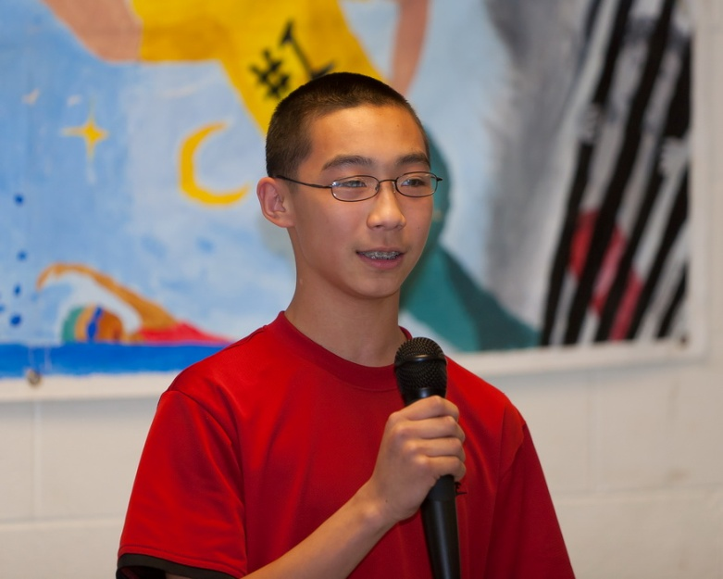
快乐的音乐之旅
博城中文学校九年级的学生
傅东东
我盼望已久的马里兰州 少年管乐队，集中训练的日子终于到了！这是我第一次入选。每当我想到要与朋友们一起住在高级宾馆里一起吃，一起喝，一起玩儿，更重要是，没有家长的叨叨，太棒了！
但，事情的发展，并不象我想象的那么美好。当天下午，一到旅馆， 我们就被拉到一个大房间里开始了第一天的排练。到了6点钟，肚子开始咕咕叫了，可是指挥先生丝毫没有停下来的意思，我只好咽下口水。9点钟，排练终于结束。晚餐是Pizza，可是由于 长达4个小时的 强化训练，舌头已经打了结，再好的美食都无法品尝了。
10点钟回房休息。虽然排练比我预料的辛苦，可我和三个朋友一起聊天还是非常高兴，疯了近一小时，11点，两个人回房间睡觉去了。可，我和同屋的朋友接着聊。没有家长盯着，多自由啊！
第二天一大早， 六点半就被吵醒了。唉，比平时上学起得还早！因为前天晚上睡得太晚，头昏昏，眼花花。但，排练一开始，我很快就进入状态。指挥先生带领着我们一段一段的练。每当吹得不理想，他就会叫停，然后重来，再叫停，再重来。一天下来，我开始明白这种方式的意义，同时也体会到“台上一分钟，台下十年功”的意思。
那天晚上，我接受前天的教训，到点就睡觉。后来我听说有些同学玩了一个通宵。这时，我突然想起爸爸妈妈常常叨叨的自制力，我觉得我的表现还算及格。
第三天晚上，汇报演出开始了，我尽力吹出我的最佳水平。表演非常成功，我听着台下阵阵掌声，深深地感到 我度过了非常有意义的三天，音乐上得到提高，交到了很多好朋友，更重要的是学会了自我管理。

